Στο πρώτο σκέλος της παρούσης εργασίας στόχος είναι η πρώτη κατανόηση των δοθέντων στοιχείων μέσω της δημιουργίας ορισμένων γραφικών παραστάσεων, με απώτερο σκοπό την ανακάλυψη τυχόν μοτίβων, αλλά και συσχετίσεων. Για τον λόγο αυτόν, η ανάλυση η οποία κάναμε εστίασε σε 3 κύριους άξονες. Αρχικά, επιλέξαμε να δημιουργήσουμε το βασικότερο γράφημα το οποίο μας ανησυχούσε όλους κατά την διάρκεια του covid, το διάγραμμα cases, deaths – time, το οποίο αναλύεται στην υποενότητα ΧΧΧ. Έπειτα, από τα δοθέντα δεδομένα εστιάσαμε πάλι στα cases, deaths, αλλά αυτή την φορά συναρτήσει ιατρικών δεδομένων (υποενότητα ΥΥΥ), δημογραφικών δεδομένων (υποενότητα ΚΚΚ), και γεωγραφικών δεδομένων (υποενότητα ΩΩΩ). Στην συνέχεια, παρουσιάζομε ορισμένα δεδομένα με την βοήθεια του αθροιστικού διαγράμματος (υποενότητα ΛΛΛ). Τέλος, χρησιμοποιήσαμε κάποιες από τις έτοιμες βιβλιοθήκες της Python ώστε να δημιουργήσουμε ένα *heatmap*, το οποίο θα αναλύσουμε στην υποενότητα ΞΞΞ.

**υποενότητα ΧΧΧ.1**

Στην υποενότητα αυτή ασχολούμαστε με την ημερήσια ανάλυση των κρουσμάτων και των θανάτων συναρτήσει της ημερομηνίας. Χρησιμοποιώντας τον κώδικα *daily.py* ο χρήστης καλείται να επιλέξει αν επιθυμεί να δει τα δεδομένα ανά χώρα ή ανά ήπειρο. Ας δούμε ενδεικτικά για ορισμένες χώρες.

Επιλέγουμε ως πρώτη χώρα την Ελλάδα και προκύπτει η εικόνα ΧΧΧ. Από αυτή, βλέπουμε με κόκκινο χρώμα τους ημερήσιους θανάτους και με μπλε χρώμα τα ημερήσια κρούσματα. Με την κλίμακα την οποία επέλεξε η Python για την απεικόνιση των δύο αυτών στατιστικών βλέπουμε πως παρατηρείται μια κλιμακούμενη ομοιότητα την πορεία του ιού συναρτήσει των κρουσμάτων και των θανάτων (παρατήρηση ΧΧΧ).

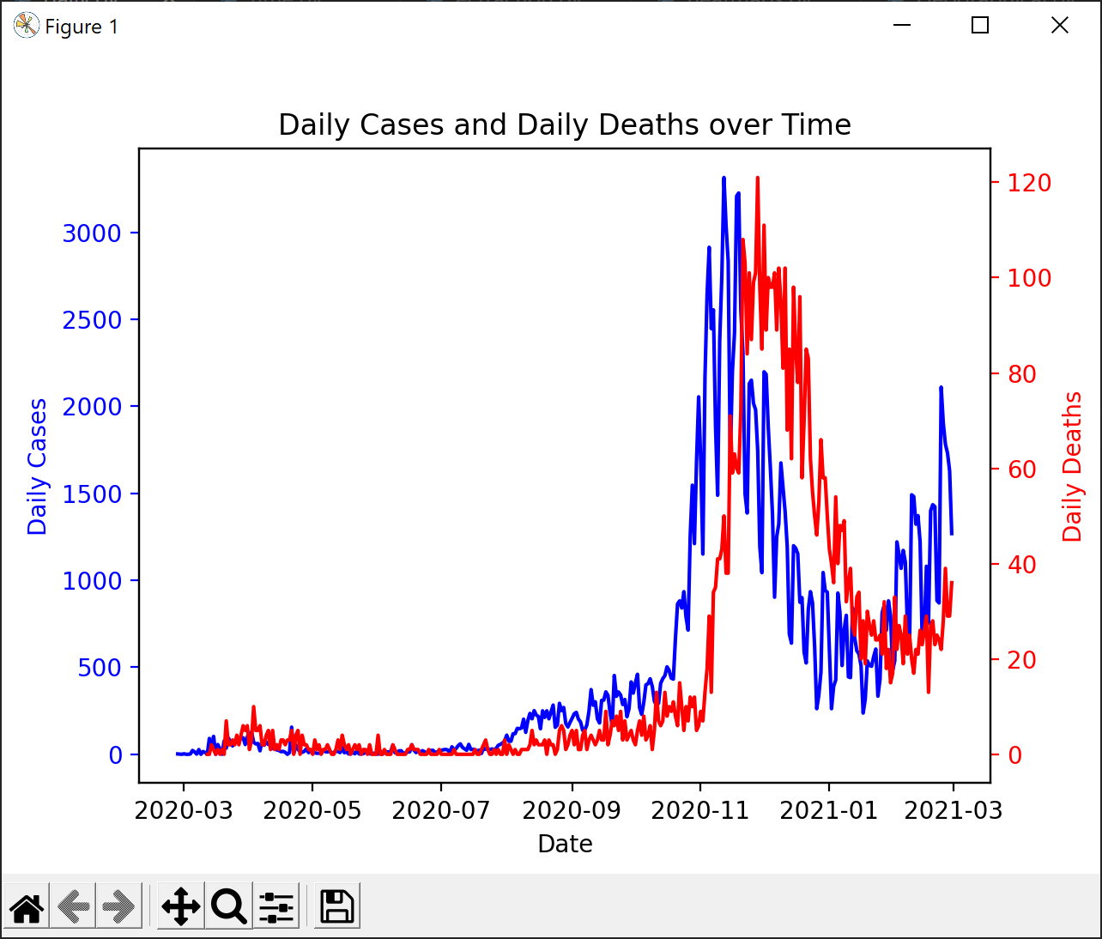

Κατ΄ αντιστοιχία στην εικόνα ΚΚΚ βλέπουμε το ίδιο διάγραμμα για το Ηνωμένο Βασίλειο, όπου δεν ισχύει η παρατήρηση ΧΧΧ που κάναμε προηγουμένως καθότι δεν ακολουθείται παρόμοια κλιμάκωση σε κρούσματα και θανάτους.

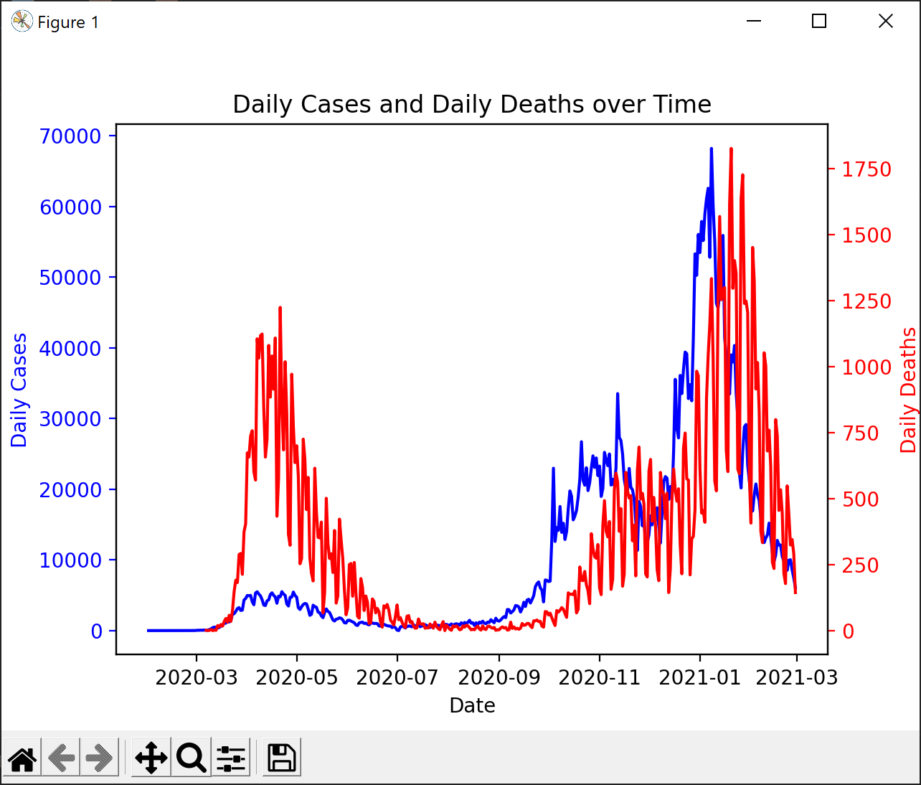

Ομοίως, για την Λιβύη (εικόνα ΚΚΚ) ενώ μετά το πέρας του καλοκαιριού του 2020 βλέπουμε να ισχύει η παρατήρηση ΧΧΧ, στην αρχή του ιού δεν μπορούμε να πούμε το ίδιο.

Συνεπώς θεωρούμε πως δεν μπορούμε να αποφανθούμε θετικά για την παρατήρηση ΧΧΧ.

Με παρόμοιο τρόπο ο χρήστης μπορεί να πληκτρολογήσει οποιαδήποτε χώρα επιθυμεί και να μελετήσει την πορεία της νόσου στην εκάστοτε χώρα.

**υποενότητα ΧΧΧ.2**

Στην συνέχεια, θεωρήσαμε χρήσιμο να δούμε συγκριτικά την πορεία της νόσου στις διαφορετικές ηπείρους, σε συνάρτηση της ημερομηνίας. Όπως και στην υποενότητα ΧΧΧ.1, ο χρήστης επιλέγει την ήπειρο που επιθυμεί και λαμβάνει τα γραφήματα των εικόνων ΧΧΧ έως ΥΥΥ, στην περίπτωση που τον ενδιαφέρουν οι θάνατοι και τα γραφήματα των εικόνων ΚΚΚ έως ΟΟΟ, όταν εστιάζει στα κρούσματα.

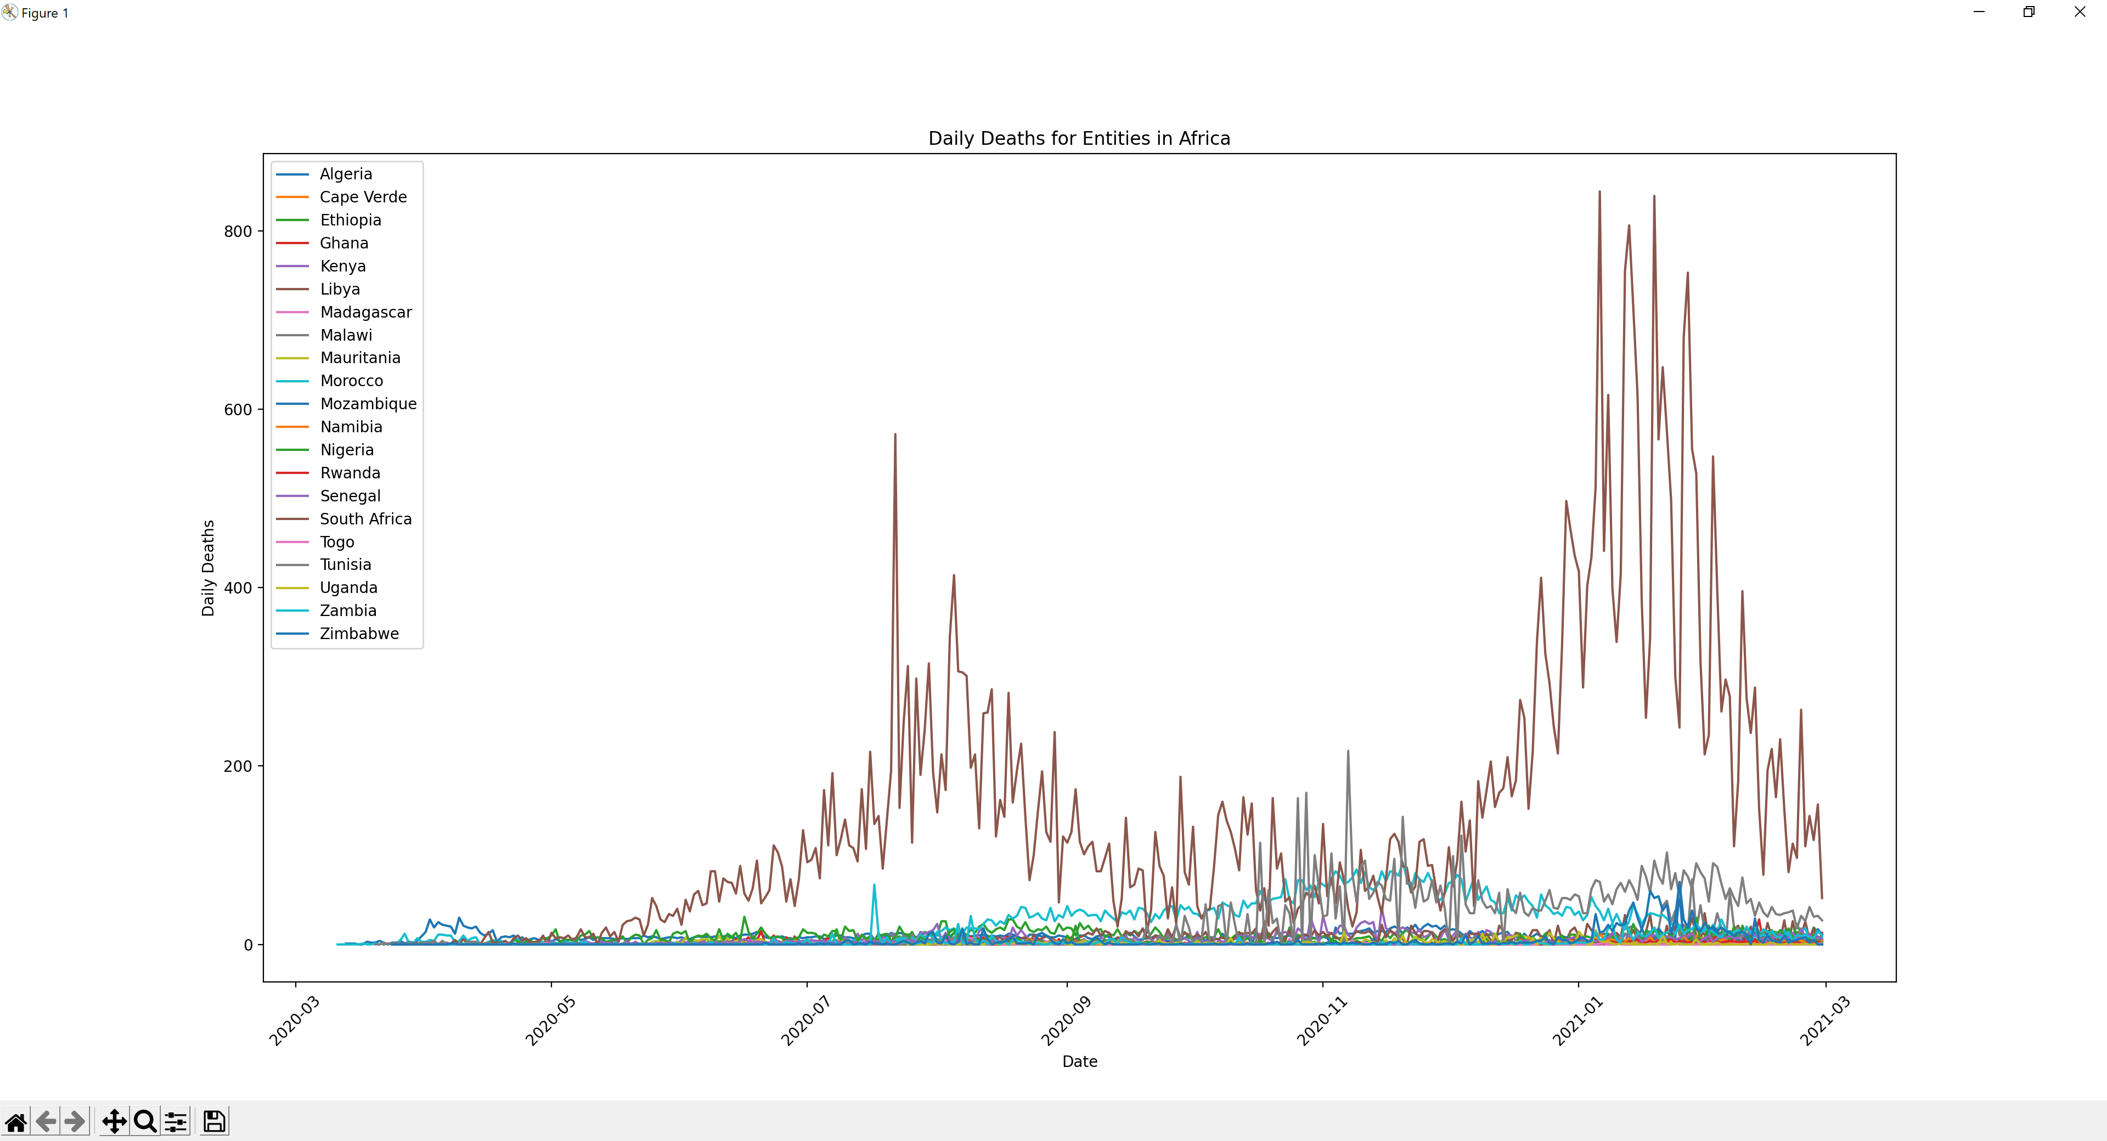

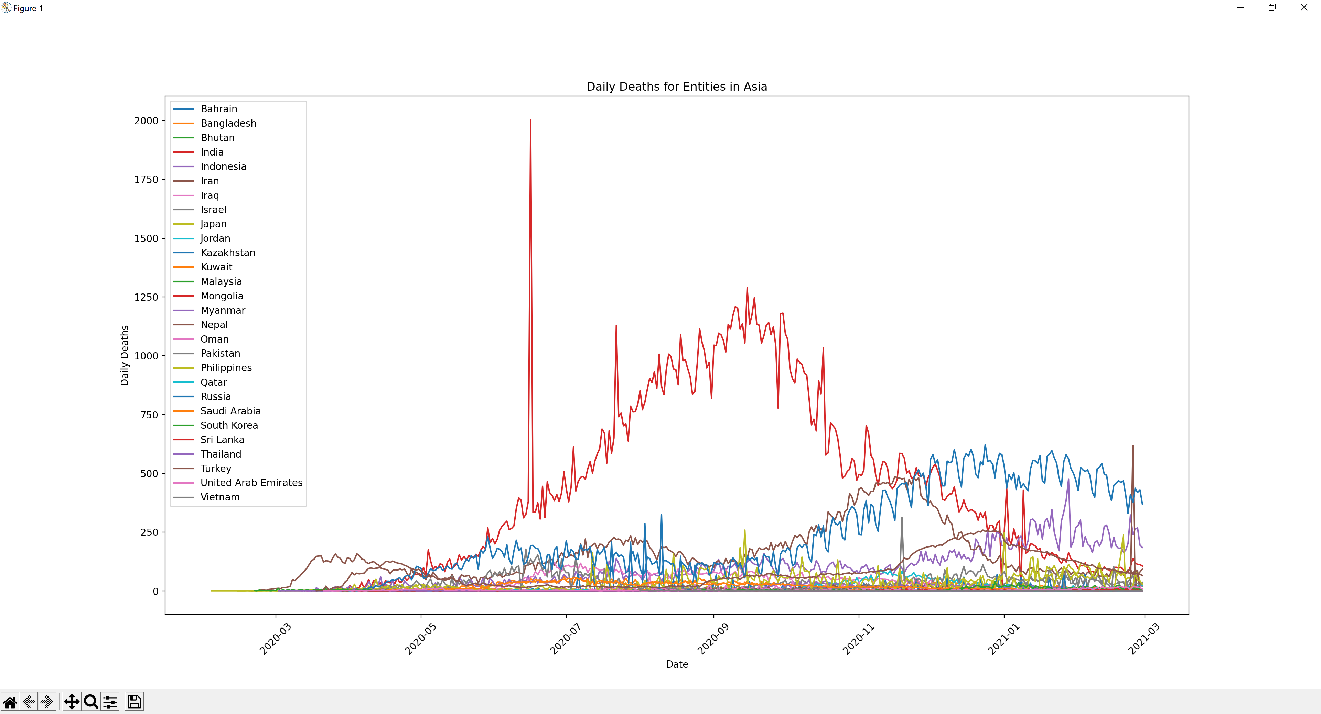

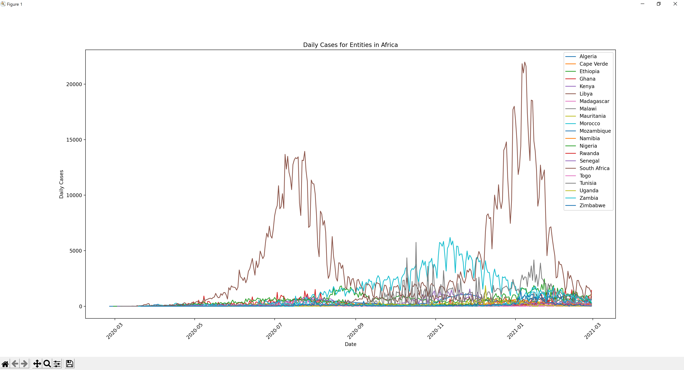

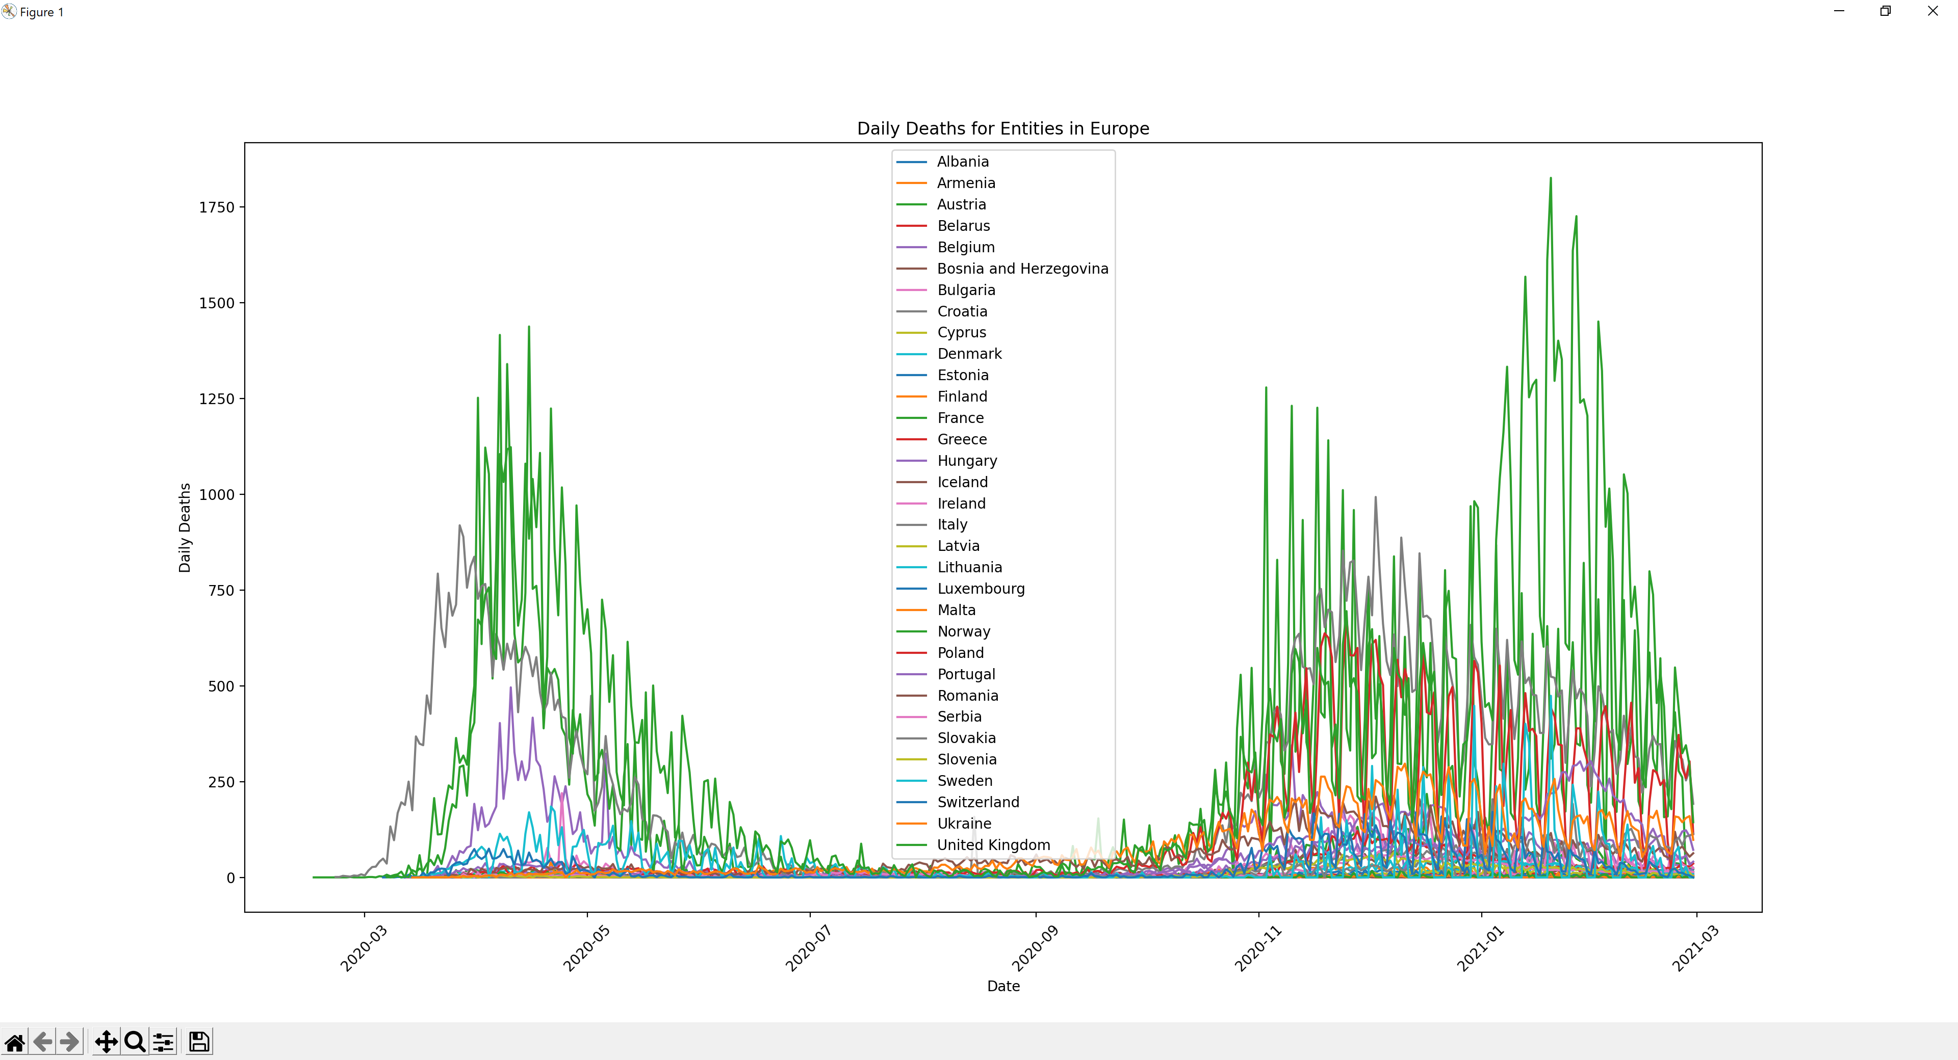

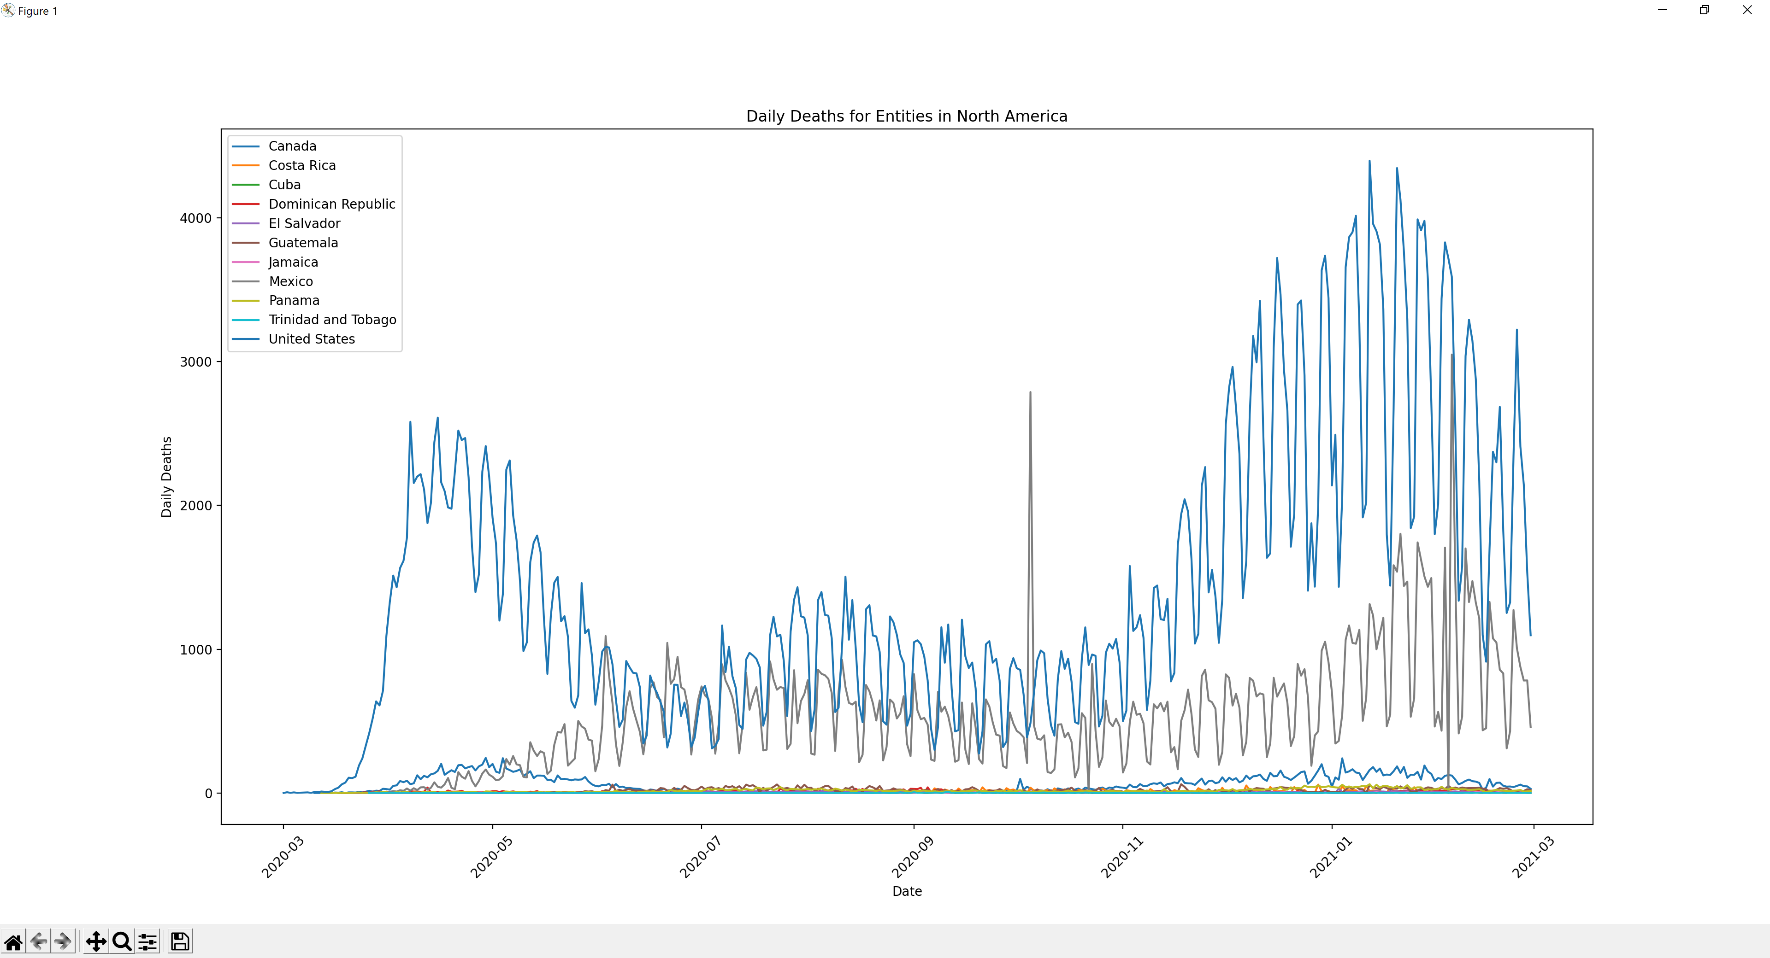

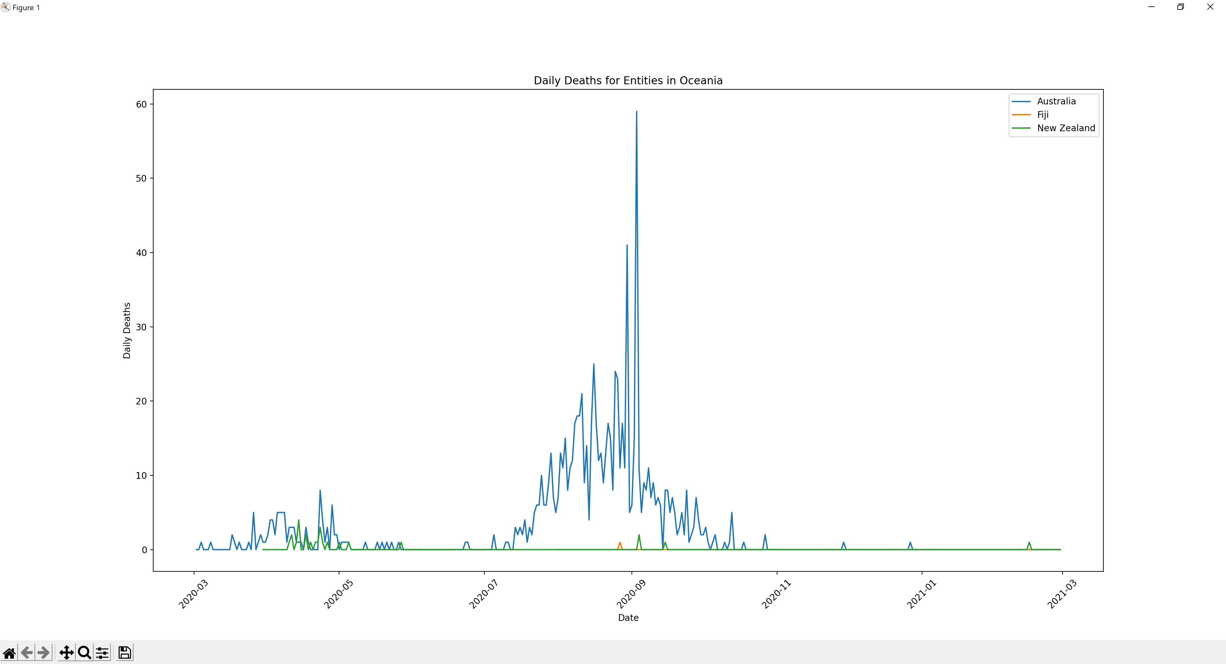

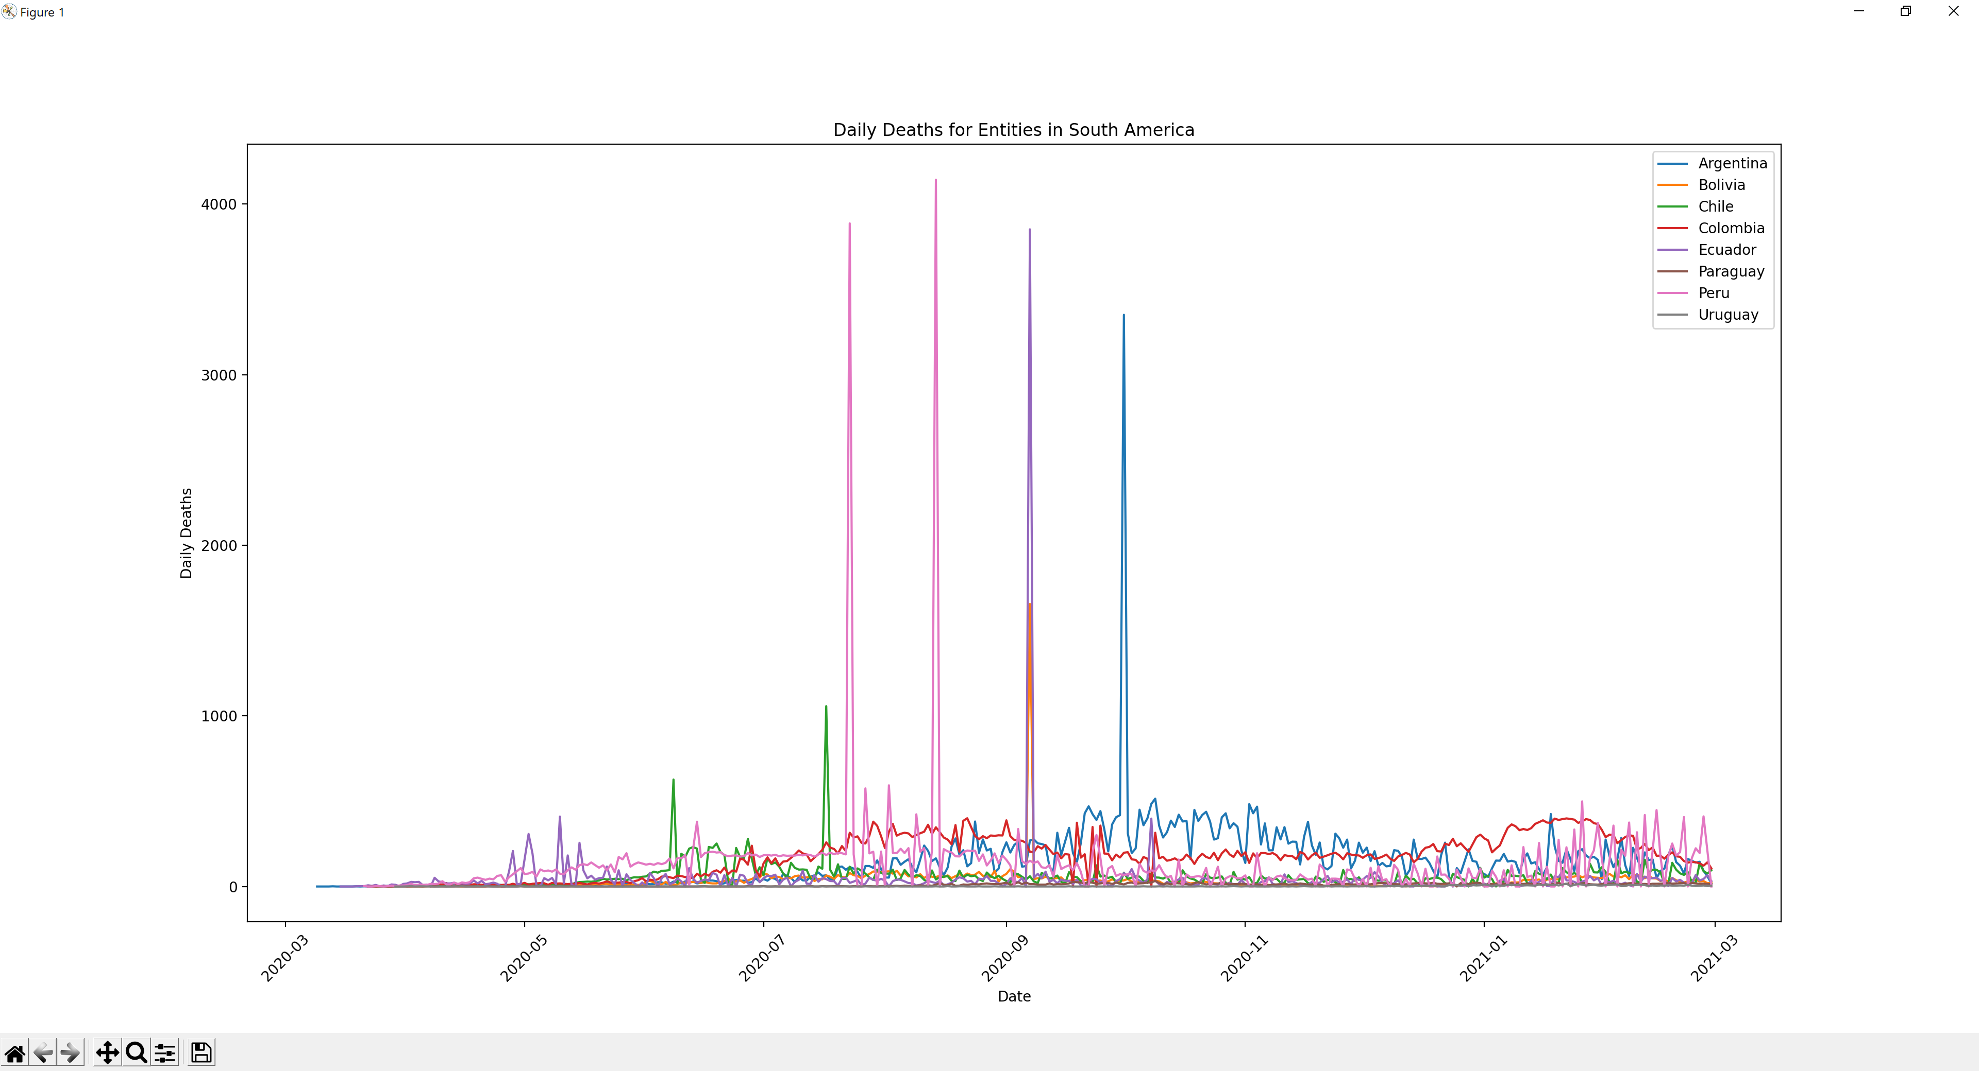

εικόνων ΧΧΧ έως ΥΥΥ



AGAIN

**υποενότητα ΥΥΥ**

Σε αυτή την υποενότητα εξετάζουμε τυχόν συναρτήσεις των θανάτων και των κρουσμάτων συναρτήσει των ιατρικών στατιστικών κάθε χώρας ανά ήπειρο και έπειτα του μέσου όρου κάθε ηπείρου συγκριτικά. Αρχικά στα γραφήματα ΧΧΧ έως ΙΙΙ βλέπουμε τους θανάτους και τα κρούσματα ανά χώρα σε κάθε ήπειρο με τοποθετημένους κατά αύξοντα αριθμό την στήλη «Hospital beds per 1000 people».

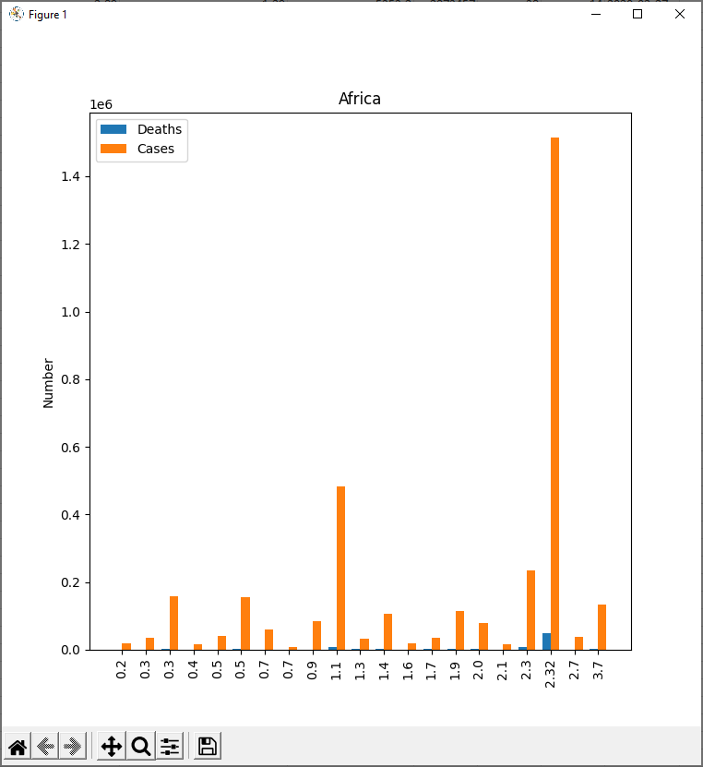

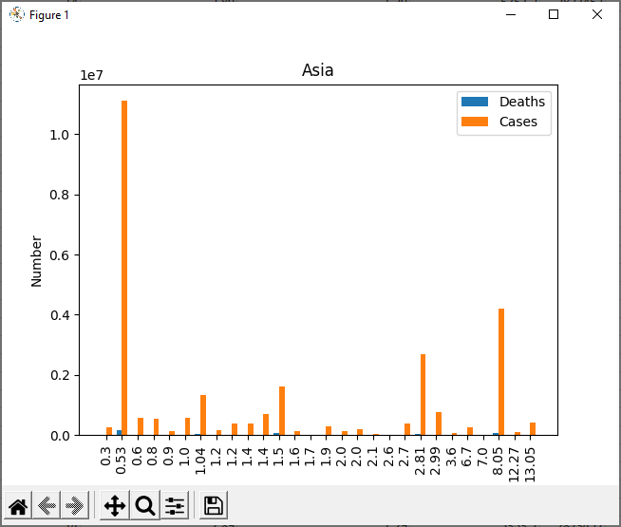 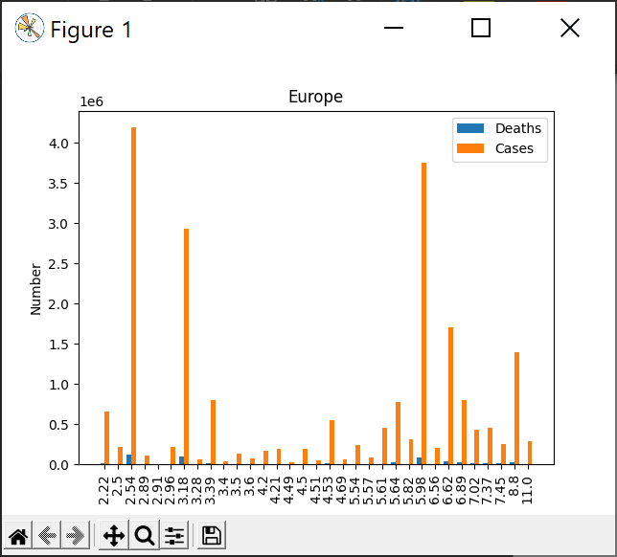

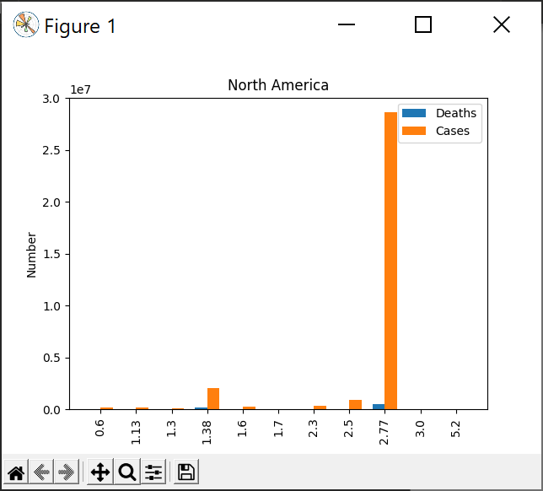

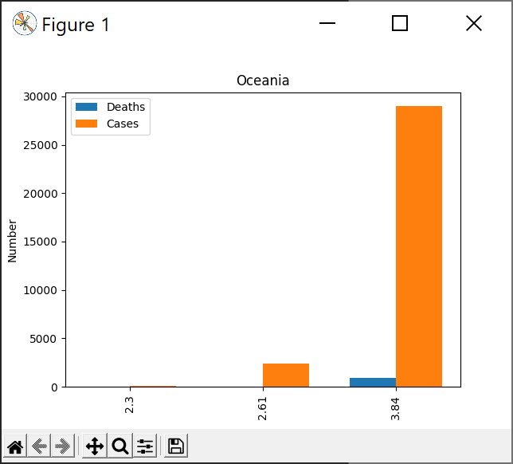

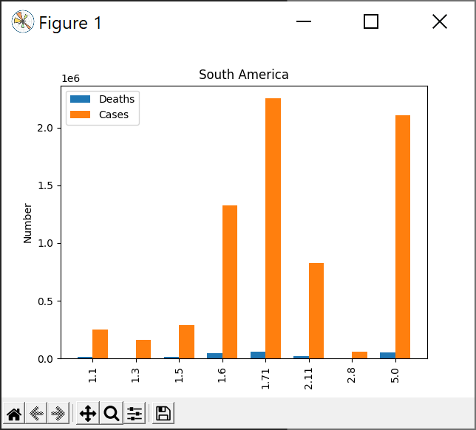

Έπειτα, αφού δεν μας προφέρουν τόσο χρήσιμη πληροφορία τα γραφήματα αυτά, τα τροποποιούμε έτσι ώστε